Particulier in Amersfoort

Leyland - Den Oudsten / Nefkens 55
In Amersfoort is de firma Nefkens sinds jaar en dag een bekend bedrijf op het gebied van de vervoermiddelen. Vlak na de Tweede Wereldoorlog deed Nefkens de gemeente Amersfoort een aanbod om een stadsbusdienst op te zetten.

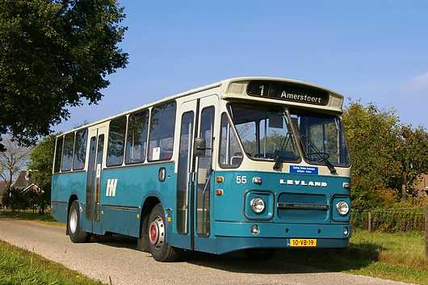

Museumbus Nefkens 55 -
Streekbus tot stadsbus omgetoverd, Foto: Cees van de Wetering..

Snelle uitbreiding
De eerste diensten werden nog met 'noodbussen' gereden, maar al in 1947 kon men nieuwe bussen in dienst stellen en waren er al vier lijnen. Met de snelle uitbreiding van Amersfoort door de bouw van nieuwbouwwijken na de oorlog, groeide ook het lijnennet; in 1971 was het al verdubbeld. Voor de verdere uitbreiding en vervanging van het wagenpark kwam eind jaren 1970 een serie van twintig nieuwe stadsbussen in dienst, waaronder bus nummer 55.

Tot stadsbus omgetoverd
Het werden de bekende moderne Leyland-bussen, die al sinds 1967 in groten getale als streekbus in heel Nederland werden gesignaleerd, de carrosserie werd gebouwd door Den Oudsten. Voor de dienst in Amersfoort werd de streekbus tot stadsbus omgetoverd, onder andere door het chassis wat in te korten en aan de voorkant een bredere instapdeur aan te brengen.

Overname
Hierna zouden voor Nefkens geen bussen meer gebouwd worden. Een financieel gezonde exploitatie van de particuliere stadsdienst bleek vlak na de oorlog misschien nog aantrekkelijk, maar was dat op den duur niet meer. In 1983 volgde overname door 'grote broer' VAD, de Verenigde Autodienst. Dit was een groot streekvervoerbedrijf, dat op zijn beurt in de naoorlogse periode was ontstaan uit een flink aantal fusies en overnames, onder andere van een deel van Tensen in Soest. Voor kleinschaligheid was in die jaren geen plaats meer.

Eén van de laatste
Net als de meeste streekvervoerders was de VAD een dochterbedrijf van de Nederlandse Spoorwegen en daarmee kreeg ook in het Amersfoorts stasvervoer de overeid een vinger in de pap. Dat kon ook niet anders meer en zo kwam een eind aan één van de laatste particuliere stadsbusbedrijven in ons land.
Dat betekende ook, dat het vertrouwde 'Nefkens-blauw' na ruim 25 jaar uit het straatbeeld verdween. De VAD deed, net als veel andere streekvervoerders, hard mee aan de vergeling van het wagenpark. Ook de voormalige Nefkens bussen moesten er aan geloven.

Meer informatie
Ga naar deze bus in het Nationaal Register Mobiel Erfgoed

